
리드앤두 신간 소개
리드앤두는 읽고 실행하는 두어들을 위한 ㈜도서출판 길벗의 브랜드입니다.
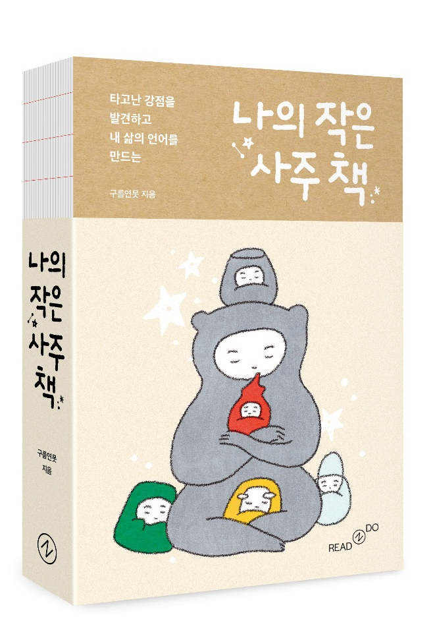
타고난 강점을 발견하고 내 삶의 언어를 만드는
나의 작은 사주 책

저자 · 구름연못
분야 · 인문 > 명리/주역
인문 > 동양철학
자기계발 > 처세
판형 · 110*160mm
페이지 · 424쪽
정가 · 22,000원
발행일 · 2026년 6월 18일
ISBN · 979-11-407-1888-7 (02180)

문의 · 연정모 (yeon333718@gilbut.co.kr｜02-330-3850)

짧은 책 소개

사주는 운명을 결정하지 않는다!
정해진 팔자에 좌절하는 대신, 타고난 본성을 강점으로 바꾸는 사주 읽기

우리는 흔히 불안한 미래를 예측하기 위해 사주를 찾지만, 사주는 앞날의 길흉을 맞히는 점술에 그치지 않습니다. 사주 여덟 글자는 나라는 존재가 어떻게 이루어졌는지, 내가 진정으로 원하는 것이 무엇인지 비추는 가장 고유한 언어이자 자기 탐색의 도구입니다.
이 책의 저자 구름연못 팀은 프랑스 미대 유학 시절 동양철학의 매력을 발견하고 명리학을 탐구하기 시작했습니다. 운명과 미래를 단언하는 기존의 사주풀이에서 벗어나, 각자의 고유한 본능과 가능성을 이해하는 도구로서 사주를 재조명합니다. “너는 이런 팔자야”라는 말에 상처받았던 당신에게, 이 책은 스스로 삶의 의미를 찾아낼 수 있도록 돕는 상징들을 건넵니다.
정해진 답을 들으려 하기보다 당신의 여덟 글자를 들여다보세요. 그 속에 운명을 긍정하게 만드는 열쇠가 담겨 있습니다.

출판사 리뷰

“사주는 당신이 가진 가장 고유한 언어이자,
스스로를 이해하고 운명을 긍정하는 도구입니다”

★★ 불안한 미래를 두려워하지 않고
★★ 나를 마주하는 첫 번째 사주명리 공부

두려운 점괘 대신, 나를 설명하는 고유한 언어를 만나는 시간
MBTI보다 자세하고 타로보다 깊이 있는 나만의 기질 활용법
살면서 길을 잃은 것 같을 때 우리는 종종 사주를 찾습니다. 하지만 ‘관운이 없다’, ‘외로운 팔자다’ 같은 단정적인 말들은 오히려 우리를 더 불안하게 만듭니다. 《나의 작은 사주 책》은 미래를 예언하는 책이 아닙니다. 사주 여덟 글자에 담긴 나의 본성과 의지를 읽어내고, 흔들리지 않는 '운명적 자존감'을 세우도록 돕는 가장 현대적인 사주 가이드북입니다.

[사주를 보는 관점] 예언이나 미신이 아닌 ‘어떻게 살 것인가’에 대한 물음으로
이 책은 사주를 미신이나 유사과학의 틀에 가두지 않습니다. 동양미학을 바탕으로 내 삶의 이미지를 스스로 그려나가는 법을 제안합니다. 정해진 팔자에 순응하는 것이 아니라, 타고난 기질을 어떻게 내 삶의 무기로 바꿀 것인지 구체적인 전략을 세워볼 수 있습니다.

[천간과 지지] 이미지로 간직하는 내 사주 여덟 글자의 진짜 의미
‘나무가 많다’, ‘불이 부족하다’와 같은 단순한 풀이를 넘어, 갑골문에서 시작된 글자의 기원과 상징을 추적하며 내 사주를 구성하는 글자들이 어떤 욕구와 에너지를 품고 있는지 입체적으로 분석합니다. 나도 몰랐던 나의 본모습을 발견하고 나의 고유한 이미지를 부적처럼 간직할 수 있습니다.

[십이운성과 십신] 내 인생의 계절과 사회적 성격 진단하기
인생의 순환을 12단계로 나타낸 ‘십이운성’을 통해 내 사주에서 나타난 삶의 이미지를 살펴봅니다. 또한, 나를 둘러싼 관계와 사회적 성격인 ‘십신’을 현대 심리학의 성격 유형 빅파이브와 연결하여 풀이합니다. 이를 통해 타인과 소통하는 방식, 내가 성취감을 느끼는 지점을 구체적으로 파악할 수 있습니다.

[운의 활용] 10년의 흐름(대운)과 1년의 변화(세운)를 읽는 법
운은 단순히 '좋고 나쁨'으로 나뉘지 않습니다. 10년마다 바뀌는 ‘대운’은 내 삶의 환경이 변하는 신호이며, 1년 단위의 ‘세운’은 그해에 내가 집중해야 할 테마를 알려줍니다. 다가올 시간의 의미를 미리 파악하며 인생의 파도를 주체적으로 타는 법을 배웁니다.

[이 책의 특별함] 정답이 아닌 ‘나를 찾는 작은 단어집’을 건네다
이 책은 독자에게 일방적인 평가나 정답을 강요하지 않습니다. 대신 독자 스스로 내 삶의 이야기를 써 내려갈 수 있도록 풍성한 어휘와 이미지를 제공합니다. 사주를 미래를 훔쳐보는 답안지가 아니라 나라는 존재를 들여다보는 거울로 삼을 때, 비로소 여덟 글자 안에 담긴 당신만의 존재 이유를 발견할 수 있을 것입니다.

저자 소개

구름연못
2020년 프랑스 파리에서 결성된 동양 미학 콘텐츠 브랜드입니다. 본래 ‘Lac de nuage(락 드 뉘아쥬)’라는 이름으로 현지인들에게 동양 사상을 보다 쉽게 전하기 위해 시작되었으며, 하늘의 형상을 그리는 ‘구름’과 스스로를 비추는 ‘연못’이라는 뜻을 담고 있습니다. 현재는 음양오행을 비롯한 동양 철학적 요소를 인스타툰, 릴스, 일러스트 등 현대적인 비주얼 콘텐츠로 재해석하며, 특히 사주명리학을 자기 탐색의 도구로 삼아 개인의 고유한 상징과 서사를 제공하는 맞춤형 콘텐츠 서비스를 운영하고 있습니다.
INSTAGRAM @lacdenuage_kr
E-MAIL lacdenuage@gmail.com

목차

들어가는 말 - 사주 여덟 글자로 세우는 운명적 자존감
시작하기 전에 - 나의 사주 알아보기

1장. 점 - ‘나는 누구인가’라는 물음의 기원
예언이 아니라 ‘나’에 대한 사유
가장 인문학적인 점(占)
사주가 통계라는 믿음

2장. 음양 - 내 안의 모순을 이해하는 방법
서로 배척하지 않는 다름
흑백, 선악이 아니라 음양
주역이라는 가상현실 세계

3장. 오행 - 나만의 범주를 만들어가는 방법
동양의 모든 범주의 기원
하늘이 내려준 다섯 가지 재료
나를 위한 ‘인의예지신

4장. 천간 - 나를 통해 발현되는 하늘의 의지
갑(甲), 성장의 의지
을(乙), 생존의 의지
병(丙), 표현의 의지
정(丁), 공감의 의지
무(戊), 평정의 의지
기(己), 포용의 의지
경(庚), 결단의 의지
신(辛), 분별의 의지
임(壬), 사색의 의지
계(癸), 궁리의 의지

5장. 지지 - 나의 존재를 구성하는 땅의 욕구
자(子), 창작의 욕구
축(丑), 축적의 욕구
인(寅), 개척의 욕구
묘(卯), 적응의 욕구
진(辰), 변화의 욕구
사(巳), 융통의 욕구
오(午), 자존의 욕구
미(未), 의미의 욕구
신(申), 완성의 욕구
유(酉), 순수의 욕구
술(戌), 초월의 욕구
해(亥), 회귀의 욕구

6장. 십이운성 - 내 인생의 열두 가지 단계
절(絶), 기운을 받다
태(胎), 잉태되다
양(養), 길러지다
장생(長生), 태어나다
목욕(沐浴), 배우다
관대(冠帶), 세상에 나가다
건록(建祿), 쓰임이 생기다
제왕(帝旺), 다스리다
쇠(衰), 절제하다
병(病), 베풀다
사(死), 이어지다
묘(墓), 간직하다

7장. 십신 - 내가 활용하는 열 가지 상호작용
비겁(比劫), 자립과 협동
식상(食傷), 생산과 표현
재성(財星), 가치와 체계
관성(官星), 규율과 안전
인성(印星), 인식과 비평

8장. 궁성 - 나를 구성하는 네 가지 층위
연(年), 시대와 세계관
월(月), 사회와 역할
일(日), 무의식과 성격
시(時), 미래와 신념

9장. 운 - 내 존재를 완성해가는 방향타
내게 좋은 운이란?
대운(大運), 10년 단위로 생각해보기
세운(歲運), 1년 단위로 생각해보기
사주 명식에서 대운과 세운 살펴보기

나가는 말 - 스스로 삶의 의미를 찾아낼 수 있도록

책 속에서

점이라는 것은 결국 ‘물음’이라고 할 수 있습니다. 물음이란 미래를 알고 싶어 하는 인간의 자연스러운 본능으로, 지나온 일들이 나에게 어떤 의미를 지니는지, 지금 하고 있는 일들이 어떤 서사를 만들어가는지에 대한 사유이기도 합니다. __ p.6

사주명리학은 더 이상 앞날의 길흉을 예측하는 도구가 아닙니다. 동양철학의 정수가 담긴 주체적인 사유법입니다. 사주는 운명에 대한 물음을 통해 자신을 돌아보고, 주어진 조건 속에서 어떻게 하면 더 온전히, 더 아름답게 살아갈 수 있을지를 고민하게 만듭니다. __ p.37

오행은 세상을 자연의 흐름 속에서 인식하고 해석하려는 은유적 분류 체계입니다. 빠르고 간명하지만 경직되지 않고, 유연하면서도 단정하며, 자연의 이치를 아름답게 드러내지요. 무엇보다 자신만의 생각과 감각을 길어 올리고 그 속에 아름다운 여백을 유지할 수 있도록 돕습니다. __ p.70

성장이란 낯선 곳으로 온몸을 던질 때 비로소 이루어집니다. 그래서 성장은 항상 어느 정도 괴로움을 동반합니다. 씨앗이 땅을 뚫고 올라와 싹을 틔울 때를 떠올려보세요. 두려움도 역경도 뒤로하고 빛을 보겠다는 일념 하나로 위를 향해 오릅니다. ‘갑목甲木’은 그런 성장의 의지를 상징합니다. 저항을 견디며 새로움에 도전하고, 또 어떻게든 밀어 올리는 힘이지요. __ p.98

창작의 욕구란 한밤중에 불쑥 밀려오는 리비도와도 같습니다. 창작은 나라는 존재를 바깥으로 밀어내는 행위이며, 그 밑바탕에는 설명할 수 없는 어떤 충동이 자리합니다. 흔히 성욕으로 대표되는 리비도는 사실 ‘무언가를 세상에 낳고자 하는 욕구’라 할 수 있습니다. 이를 상징하는 지지가 바로 ‘자수子水’입니다. __ p.184

사주는 삶의 모든 것을 다 담아낼 수 없습니다. 특히 사주를 수치화하여 점수를 매기는 것은 아무런 의미가 없을뿐더러, 오히려 삶을 더 불안하게 만듭니다. 물론 우리는 모두 ‘내게 좋은 운’을 지독히도 갈구합니다. 저 또한 앞날이 너무도 불안하여 언제쯤 운이 풀릴지, 자그마한 단서라도 얻고 싶은 마음에 주역점에 의지하곤 했습니다.
하지만 주역은 그때마다 정도正道를 걸으라 합니다. 그리고 눈앞에 닥친, 또 앞으로 닥쳐올 역경들을 정면으로 이겨내라고 합니다. 《주역 계사전》에서는 “길흉이라는 것은 바르게 이기는 것이다吉凶者貞勝者也”라고 말합니다. 인생사의 길흉, 오르막과 내리막은 그저 자연이 변화하는 모양입니다. 문제는 삶이 한 치 앞도 내다볼 수 없을 만큼 변화무쌍하다는 사실입니다. 결국 사람이 할 수 있는 최선은 그저 ‘바르게 이겨내는 것’뿐일 테지요. __ p.406

사람들은 사주를 통해 자신의 직업이나 진로를 묻곤 하지만, 정작 지금 이 시기에 시간이 내게 부여한 진짜 역할이 무엇인지는 간과하곤 합니다. 사실 삶에서 중요한 건 무엇을 이루었는지보다, 그 시간이 나에게 어떤 의미였는지를 깨닫는 일입니다. 운명은 지독하리만큼 큰 그림입니다. __ p.407

좋은 운이란 사주를 빌려 삶을 미리 엿보는 것이 아닙니다. 좋은 운이란 자신의 삶을 거시적인 시선으로 이해하고, 그 안에서 최선을 다하는 매 순간의 움직임입니다. __ p.408

구름연못은 사주에 대한 가치를 평가하는 태도를 지양하고자 합니다. 사주는 나만의 메시지를 만들어가는 도구일 뿐, 내 운명을 평가하는 기준은 아니기 때문입니다. 또한 그 이미지의 파편들을 모아 정체성을 만들어가는 일은, 결국 스스로 해나가야 합니다. __ p.420

